МИНИСТЕРСТВО НАУКИ и высшего образования РОССИЙСКОЙ ФЕДЕРАЦИИ

«НОВОСИБИРСКИЙ ГОСУДАРСТВЕННЫЙ ТЕХНИЧЕСКИЙ УНИВЕРСИТЕТ»
_______________________________________________________________________

Кафедра вычислительной техники



Лабораторная работа №5
по дисциплине: « Теория формальных языков и компиляторов »
«Синтаксис языков программирования. Восходящий синтаксический анализ, автоматная реализация »
Вариант: 514515325
Имя системы правил: lab5vladimirov

Выполнил: Проверил:
Студент гр. « АВТ-341 », « АВТФ » « Малявко А.А. »
Владимиров А.В. «___» .04.2026 г.
_________________ _________________
(подпись) (подпись)

Новосибирск 2026

Содержание
Содержание 2
1.Цель работы 3
2.Описание грамматики 3
3.Разработанная система правил 4
4.Таблица расширенных конфигураций; описание процесса построения таблицы; 5
5.Фрагменты кода процедурной реализации и управляющей таблицы автоматной реализации восходящего синтаксического акцептора; описание структур данных и алгоритмов построения управляющей таблицы и работы этих реализаций; 6
6.Фрагменты историй работы процедурной и автоматной реализаций восходящего синтаксического акцептора для правильного и ошибочного тестовых примеров с объяснением принципов работы акцепторов; 7
7.Выводы 11

1.Цель работы
Изучение основных идей и понятий восходящего синтаксического анализа, свойств формальных грамматик, определяющих принадлежность грамматики к одному из классов LR, получение навыков построения автоматной реализации восходящего анализатора, исследование поведения восходящих синтаксических акцепторов.

2.Описание грамматики
Правило | Определение | Примеры
Идентификаторы | <бБ><пЦ><бБ> | x123y N1n a0B xY
Константы | целые по основаниям 3, 7 и 10; вещественные; строковые и символьные | 0.12 102x3 112x7 1123456x7 ‘a’ ‘b’ ‘_’ ‘4’ ‘*’ “” “NSTU” “nstu”
Оператор присваивания | $ ( <И> , <В> ) ; | $(int x1y,10);  $(x1y,10);
Оператор типизации | @ <Тип> <И> ; | @ int x1y;  @ string a2j;
Условный оператор | when <В> <ОБ> [ else <ОБ> ] | when n0n > 0 {  $(r0r, r0r + i0i)  } else {  $(r0r, m0m);  }
Оператор цикла | foreach ( <И> in <K> : <K> [ : K ] ) <ОБ> | foreach (i0i in 1 : 10 : 2) {  $(r0r, r0r + i0i);  }
Оператор переключателя | choice <В> option <К> : <ПО> [ fin ; ] [ option … ] … [ nooption <ПО> ] end | choice r0r  option 1 : { $(r0r, 100); } fin;  option 2 : { $(r0r, 200); }  nooption {  $(r0r, 0);  }  end
Объявление функций | [ <Тип> ] ( [ <АргЛист> ] ) <Тело> | s001X = int (int n0n, int m0m){  $(int r0r, 0);  return r0r;  }
Комментарий | // <text> \r\n | // hello world
Пробел | \r, \n, \t, ‘ ‘

3.Разработанная система правил
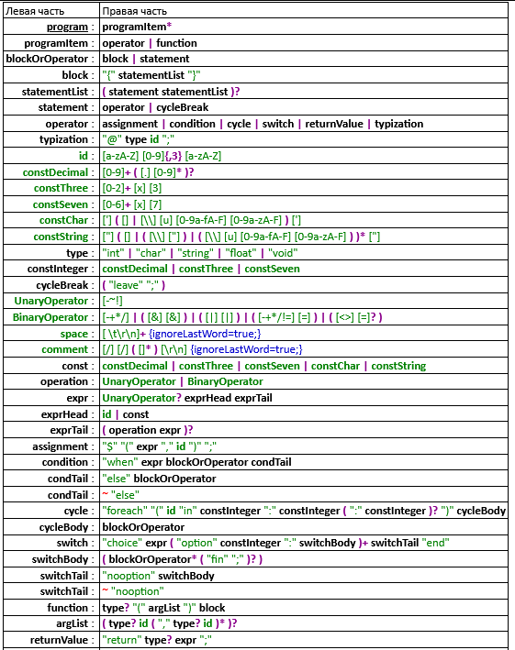
Рисунок. 1. Видимые/Редактируемые праила

4.Таблица расширенных конфигураций; описание процесса построения таблицы;
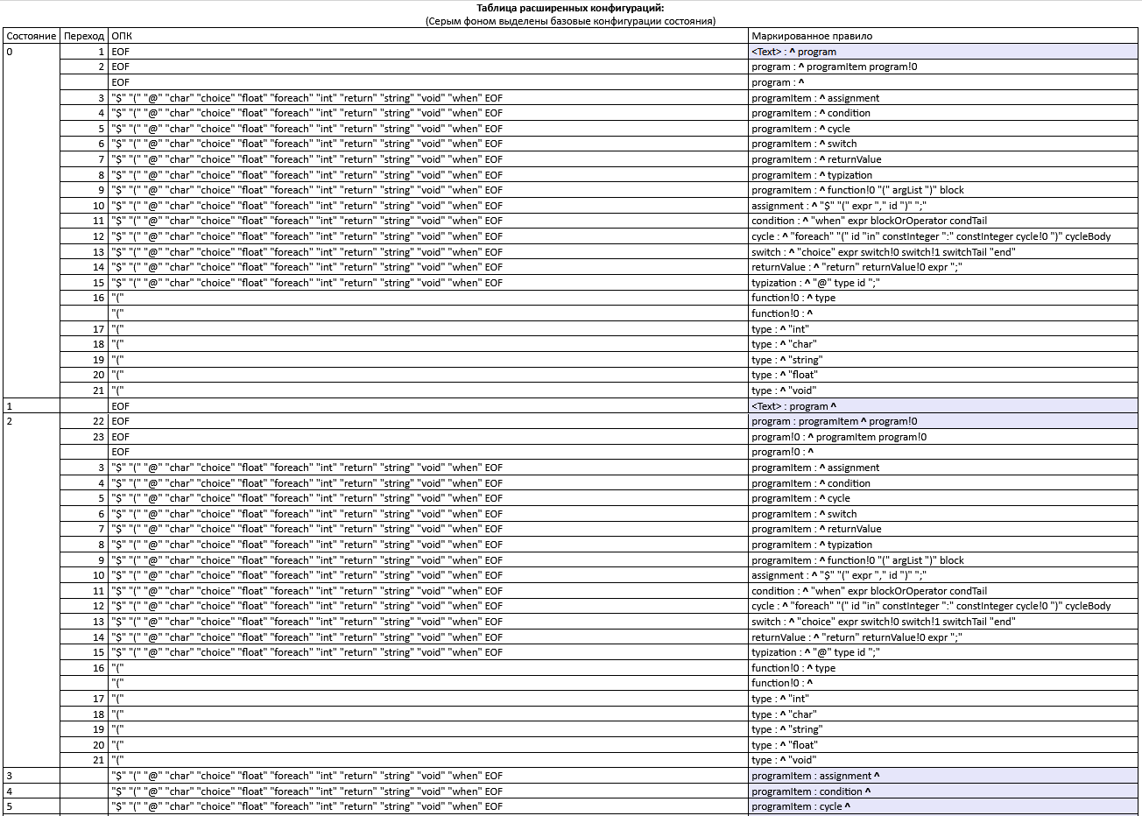
Рисунок. 2. Начало таблицы расширенных конфигураций;
Таблица расширенных конфигураций строится итерационно, начиная с начального состояния, база которого содержит стартовую конфигурацию с маркером перед начальным нетерминалом. Для каждого состояния выполняется замыкание: если маркер стоит перед нетерминалом, в это же состояние добавляются все его правила с маркером в начале. При добавлении одинаковых маркированных правил их множества ожидаемого правого контекста объединяются. Затем для каждой группы конфигураций с одинаковым символом после маркера выполняется перенос маркера через этот символ, и на этой основе формируется новое состояние либо используется уже существующее, если такая база уже была получена ранее. После этого для нового состояния снова выполняется замыкание. Процесс продолжается до тех пор, пока не перестанут появляться новые состояния и изменяться множества ожидаемого правого контекста.

5.Фрагменты кода процедурной реализации и управляющей таблицы автоматной реализации восходящего синтаксического акцептора; описание структур данных и алгоритмов построения управляющей таблицы и работы этих реализаций;
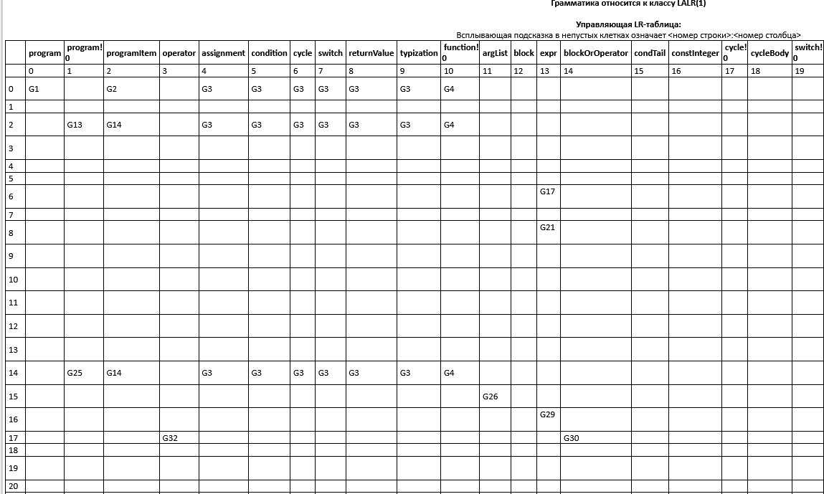
Рисунок. 3. Начало таблицы синтаксического анализатора
Gn – переход (Go) в новое состояние. Номер состояния n заносится на верхушку стека, автомат переключается в состояние n. Эта операция выполняется всегда после выполнения операции свертки, которая «образовала» нетерминальный символ и поместила его на вход автомата перед текущим терминалом. Текущий терминал не изменяется.
Операция "Сдвиг" (S от слова Shift) перемещает один символ: терминал, прочитанный из предложения или нетерминал, образованный в результате выполнения свертки) в стек символов.
Операция "Свертка" (Rk, N от слова Reduce) снимает с верхушки стека k символов правой части правила грамматики и формирует нетерминал N из его левой части на входе автомата.

6.Фрагменты историй работы процедурной и автоматной реализаций восходящего синтаксического акцептора для правильного и ошибочного тестовых примеров с объяснением принципов работы акцепторов;
Выполним правильную тестовую программу из приложения:
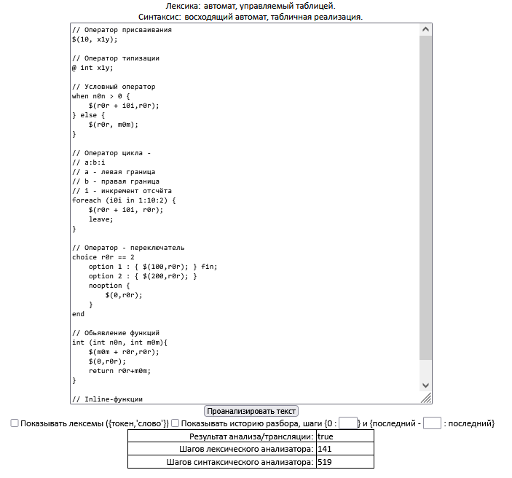
Рисунок. 4. Результаты тестирования лексического акцептора и синтаксического акцептора правильной программой

Рассмотрим историю разбора:
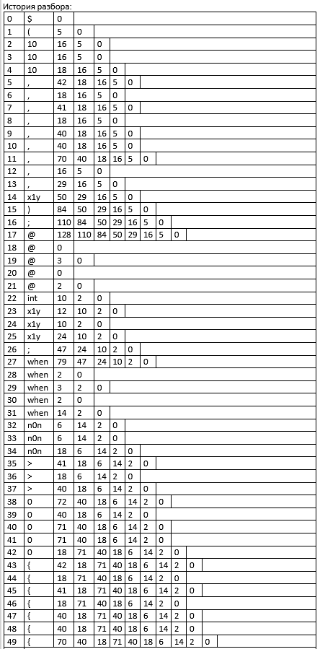
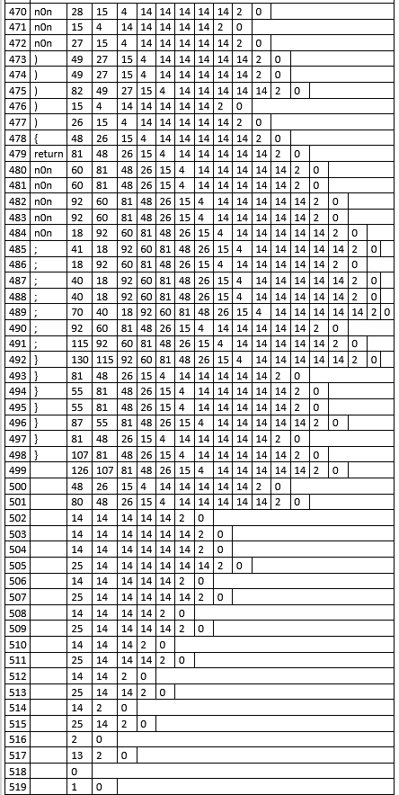
Рисунок. 5. История разбора

Выполним неправильную тестовую программу из приложения:
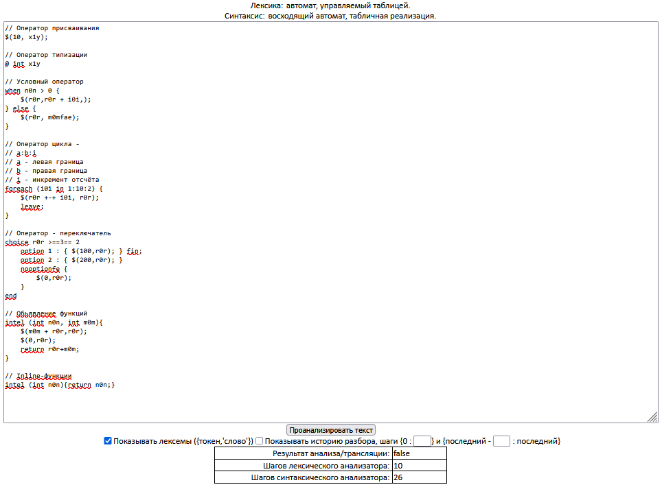
Рисунок. 6. Результат выполнения неправильной тестовой программы

Рассмотрим историю разбора:
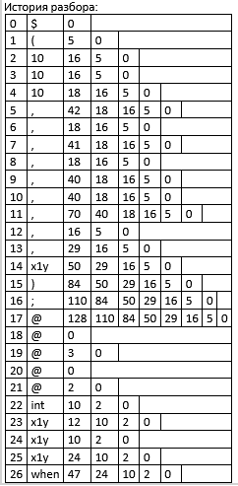
Рисунок. 7. История разбора

7.Выводы
В ходе лабораторной были изучены основные идеи и понятия восходящего синтаксического анализа, свойства формальных грамматик, определяющих принадлежность грамматики к одному из классов LR, получены навыки построения автоматной реализации восходящего анализатора, исследованы поведения восходящих синтаксических акцепторов.

Приложение
Правильная программа для тестирования:
// Оператор присваивания
$(10, x1y);

// Оператор типизации
@ int x1y;

// Условный оператор
when n0n > 0 {
$(r0r + i0i,r0r);
} else {
$(r0r, m0m);
}

// Оператор цикла -
// a:b:i
// a - левая граница
// b - правая граница
// i - инкремент отсчёта
foreach (i0i in 1:10:2) {
$(r0r + i0i, r0r);
leave;
}

// Оператор - переключатель
choice r0r == 2
option 1 : { $(100,r0r); } fin;
option 2 : { $(200,r0r); }
nooption {
$(0,r0r);
}
end

// Обьявление функций
int (int n0n, int m0m){
$(m0m + r0r,r0r);
$(0,r0r);
return r0r+m0m;
}

// Inline-функции
int (int n0n){return n0n;}

Неправильная программа для тестирования:
// Оператор присваивания
$(10, x1y);

// Оператор типизации
@ int x1y

// Условный оператор
when n0n > 0 {
$(r0r,r0r + i0i,);
} else {
$(r0r, m0mfae);
}

// Оператор цикла -
// a:b:i
// a - левая граница
// b - правая граница
// i - инкремент отсчёта
foreach (i0i in 1:10:2) {
$(r0r +-+ i0i, r0r);
leave;
}

// Оператор - переключатель
choice r0r >==3== 2
option 1 : { $(100,r0r); } fin;
option 2 : { $(200,r0r); }
nooptionfe {
$(0,r0r);
}
end

// Обьявление функций
intel (int n0n, int m0m){
$(m0m + r0r,r0r);
$(0,r0r);
return r0r+m0m;
}

// Inline-функции
intel (int n0n){return n0n;}

